**Cahier des Besoins et Conception BI - Hôtellerie**

# Les objectifs métiers, objectifs BI et KPI :

## Objectif métier 1 : Maximiser le revenu

### Objectif BI 1.1 : Optimiser les revenus par canal de réservation

* **KPI 1.1.1** : Pourcentage du revenu total par canal de réservation
  + **Formule** : (Total Amount ($) + Extra Services Costs ($)) par Booking Channel / Somme totale * 100
  + **Fréquence** : Mensuelle
* **KPI 1.1.2** : Revenu moyen par réservation par canal
  + **Formule** : Moyenne de (Total Amount ($) + Extra Services Costs ($)) par Booking Channel
  + **Fréquence** : Mensuelle

### Objectif BI 1.2 : Augmenter les revenus issus des services supplémentaires

* **KPI 1.2.1** : Taux d’adoption des services supplémentaires
  + **Formule** : Nombre de réservations avec Extra Services Costs ($) > 0 / Nombre total de réservations * 100
  + **Fréquence** : Mensuelle
* **KPI 1.2.2** : Revenu moyen des services supplémentaires par type de chambre
  + **Formule** : Moyenne de Extra Services Costs ($) par Room Type
  + **Fréquence** : Trimestrielle

### Objectif BI 1.3 : Optimiser la tarification selon la demande et le lead time

* **KPI 1.3.1** : Revenu moyen par réservation par période de lead time
  + **Formule** : Moyenne de Total Amount ($) par tranche de Lead Time (days)
  + **Fréquence** : Mensuelle
* **KPI 1.3.2** : Taux d’occupation par période de haute saison
  + **Formule** : Nombre de réservations avec Check-In Date en haute saison / Capacité totale * 100
  + **Fréquence** : Saisonnière

### Objectif BI 1.4 : Réduire les pertes dues aux annulations

* **KPI 1.4.1** : Taux d’annulation
  + **Formule** : Nombre de réservations avec Cancellation Status = "Yes" / Total par canal * 100
  + **Fréquence** : Mensuelle
* **KPI 1.4.2** : Revenu potentiel perdu dû aux annulations
  + **Formule** : Somme de Total Amount ($) pour Cancellation Status = "Yes"
  + **Fréquence** : Mensuelle

## Objectif métier 2 : Améliorer la satisfaction et la fidélisation des clients

### Objectif BI 2.1 : Améliorer la satisfaction client en fonction des retours

* **KPI 2.1.1** : Note moyenne des clients
  + **Formule** : Moyenne de Guest Rating (1-5)
  + **Fréquence** : Mensuelle

### Objectif BI 2.2 : Augmenter la fidélisation via le programme de fidélité

* **KPI 2.2.1** : Taux de retour des clients fidéles
  + **Formule** : Nombre de réservations avec Loyalty Member / Total réservations * 100
  + **Fréquence** : Semestrielle
* **KPI 2.2.2** : Revenu moyen par client fidèle
  + **Formule** : Moyenne de (Total Amount ($) + Extra Services Costs ($)) pour Visit Frequency = "Regular" ou "VIP"
  + **Fréquence** : Semestrielle

### Objectif BI 2.3 : Réduire les points de friction liés aux demandes spéciales

* **KPI 2.3.1** : Taux de satisfaction pour les réservations avec demandes spéciales
  + **Formule** : Moyenne de Guest Rating (1-5) avec Special Requests non nul / Moyenne générale
  + **Fréquence** : Mensuelle

### Objectif BI 2.4 : Personnaliser l’expérience client selon la nationalité et la raison du séjour

* **KPI 2.4.1** : Note moyenne par nationalité et raison de séjour
  + **Formule** : Moyenne de Guest Rating (1-5) par Nationality et Stay Reason
  + **Fréquence** : Trimestrielle

# Les décideurs :

#### Directeur Général (DG)

* Pourcentage du revenu total par canal de réservation
* Note moyenne des clients par type de chambre
* Revenu potentiel perdu dû aux annulations
* Taux d’occupation par période de haute saison
* Taux de retour des clients par statut de fidélité

#### Responsable Marketing

* Taux de retour des clients par statut de fidélité
* Note moyenne par nationalité et raison de séjour
* Pourcentage du revenu total par canal de réservation
* Taux de commentaires négatifs
* Taux d’adoption des services supplémentaires

#### Revenue Manager

* Revenu moyen par réservation par lead time
* Revenu moyen des services supplémentaires par type de chambre
* Taux d’occupation par période de haute saison
* Taux d’annulation
* Revenu moyen par réservation par canal
* Taux de satisfaction pour les réservations avec demandes spéciales
* Revenu moyen par client fidèle
* Revenu moyen par réservation par période de lead time

# Maquette de Dashboard :

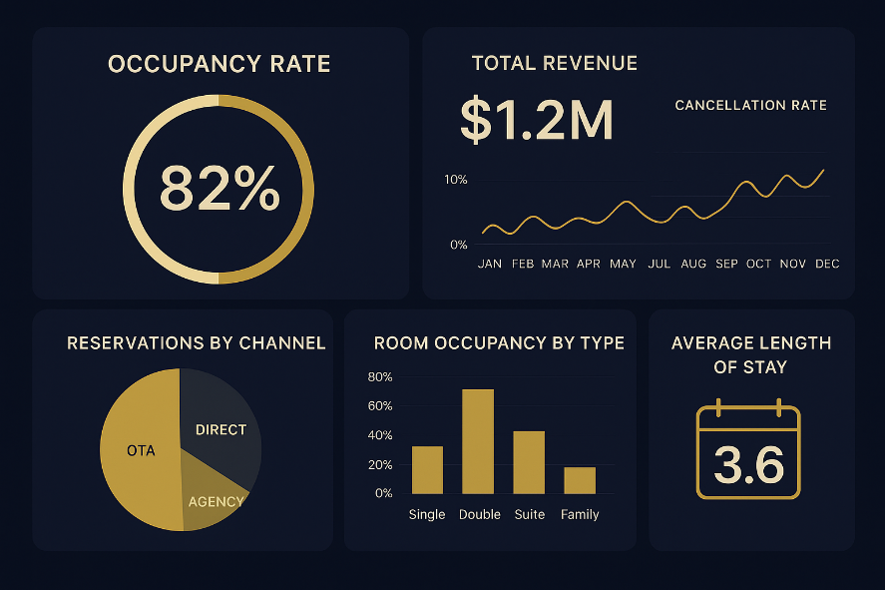

# Modélisation de l’entrepôt de données (Modèle étoile):

